彩女祭 来場者 新型コロナウイルス感染防止健康チェックシート
来場者の健康確保のため、皆様のご協力・ご配慮の上、活動をお願いします。
感染者が発生した場合、施設の立地する自治体の衛生部局と当日参加者へ、報告と連絡の資料となります。
(この資料は個人情報の取り扱いに十分注意し、埼玉女子短期大学 学務課が管理し、最終的には責任を持って処分します。)
１ | 氏名(フリガナ)：
１ | 住所：
１ | 電話番号：  ※連絡がつながる番号を記入してください。
２ | 本日の健康状況 等（該当有の場合には参加をお控えください。）
２ | - 朝の体温 ※平熱を超える発熱(おおむね37.5度以上)がある | 有 ・ 無
２ | - 咳・喉の痛みなどの症状がある | 有 ・ 無
２ | - 過去7日以内に同居の親族や身近な方に、「新型コロナウイルス感染症陽性者」もしくは感染が疑われる方がいる | 有 ・ 無
２ | - 倦怠感(だるい感じ)、息苦しさがある | 有 ・ 無
２ | - 嗅覚・味覚の異常がある | 有 ・ 無
３ | 注意事項（下記の内容をよく読み、厳守をお願いします。）
３ | - 施設利用において、学生、彩女祭実行委員会の指示に従い、全員の健康・安全に留意する。
３ | - 熱中症等に配慮して、原則マスクを着用する。
３ | - こまめな手洗い、アルコール等による手指消毒をする。
３ | - 人との距離を十分に確保する。
３ | - 大声での会話を控え、声援・応援等は拍手で行う。必要以上に施設内に留まらない。
３ | - 飲食は指定の場所で行い、周囲の人と距離を保ち対面を避け、食事中の会話は控える。
３ | ⑦ 忘れ物をしないよう、帰宅時に身の回り品を確認する。  （衣類、ハンカチ、タオル等、落とし物、忘れ物は、感染予防のために原則破棄となります。）
３ | - 途中で、体調不良を少しでも感じた場合は、無理をせずすみやかに帰宅する。

私は、上記、感染防止策の意義を理解し、安全に配慮して彩女祭に参加します。

２０２２年 月 日 氏名(自署)
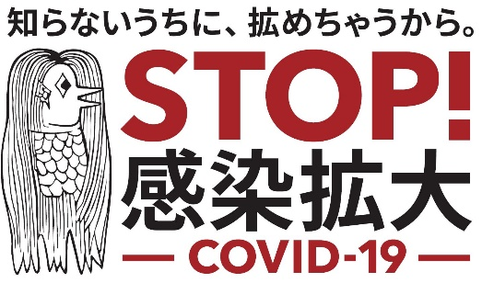
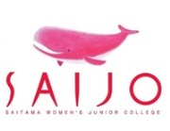
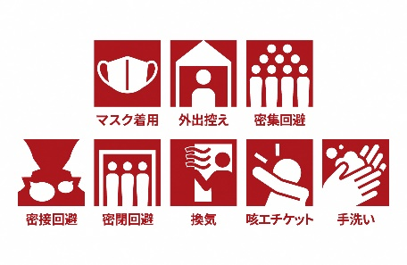
※来場者は、全員提出にご協力ください。自署ができない場合、代筆可能です。

